**Дорогой друг!**

**Лагерь с дневным пребыванием детей «Радуга» приветствует тебя и желает тебе приятного отдыха.**

**В целях собственной безопасности просим соблюдать следующие правила поведения во время отдыха в лагере, которые помогут тебе не попасть в беду и вернуться домой здоровым и отдохнувшим!**

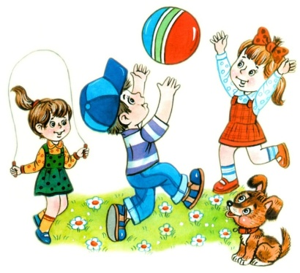

**Общие правила поведения**

Обучающиеся приходят в лагерь не позднее 8.30. Одежда должна соответствовать погоде (в жаркие дни обязательно наличие [головного убора](http://pandia.ru/text/category/golovnie_ubori/)), при себе иметь сменную обувь.

***Воспитанники обязаны:***

* выполнять настоящие Правила, общепринятые правила и нормы поведения в обществе;
* проявлять [уважение к старшим](http://pandia.ru/text/category/uvazhenie_k_starshim/), заботиться о младших;
* выполнять требования сотрудников лагеря;
* аккуратно и бережно относиться к имуществу школы, личным вещам воспитанников;
* не посягать на честь и достоинство личности других воспитанников;
* поддерживать чистоту и порядок в кабинетах, на территории лагеря.

***Воспитанникам запрещается:***

* уходить с территории лагеря без разрешения воспитателя;
* приводить в лагерь и на его территорию посторонних лиц;
* приносить, передавать, использовать на территории лагеря, на любых мероприятиях, проводимых в рамках работы лагеря, оружие, спиртные напитки, табачные изделия, токсические, наркотические и иные предметы и

вещества, способные причинить вред здоровью;

* бегать по коридору, вблизи оконных проемов и других местах, не приспособленных для игр;
* садиться, становиться на подоконники;
* толкаться, устраивать потасовки, создавать опасные ситуации для жизни и здоровья.

***Поведение при посещении столовой***

* Обязательно соблюдение правил личной гигиены (мытье рук после прогулки, туалета, занятий спортом и т. д.)
* Соблюдать этические нормы поведения за столом, общепринятые правила и нормы поведения в обществе.

**

***Поведение на экскурсиях, пеших прогулках***

* При посещении экскурсий, участии в пеших прогулках строго следовать инструкциям воспитателя.
* Поведение обучающихся на экскурсиях, пеших прогулках регламентируется инструкциями по охране труда и технике безопасности.

***Во избежание несчастных случаев:***

* обучающиеся на экскурсиях, пеших прогулках находятся рядом с воспитателем;
* соблюдают правила дорожного движения;
* не трогают подозрительные предметы, сообщают о них воспитателю;
* соблюдать водно-питьевой режим в жаркую погоду;
* соблюдают правила личной гигиены;
* не употреблять спиртные напитки, табачные изделия, токсические, наркотические и иные вещества, способные причинить вред здоровью;
* не приносить с собой колюще-режущих предметов, способных причинить вред здоровью.

***Поведение при чрезвычайных ситуациях***

* В случае возникновения чрезвычайной ситуации (пожар в здании, пожар на территории лагеря, задымление, террористических актах и т. д.) строго следовать указаниям воспитателей инструкциям по технике безопасности при ЧС.
* В случае получения травмы, плохого самочувствия обучающегося незамедлительно должен об этом сообщить воспитателю.





**2025**